Hönnunar skýrsla

ROBOTC II

Etch-A-Sketch Ardoino

Setja Heiti verkefnis hér og mynd af róbot

# Efnisyfirlit

Þorsteinn Ingi Karlsson

Etch-A-Sketch Ardoino

Contents

Efnisyfirlit 2

Lýsing á verkefni hér 3

Vélbúnaður 4

Flæðirit og sauðakóði 5

Prófanir 6

Lokaorð 6

Viðauki 7

Heimildir 8

# Lýsing á verkefni hér

Gildir 10% (verklýsing)

Niðurstaða hugflæðifundar hjá hópnum hér og rökstuðningur fyrir valinu.

Gerið greinagóða lýsingu á verkefni og mynd af þraut sem vélmennið á að leysa.

Markmiðið er að gera etch-a-sketch ardoino tæki sem hefur 2 5v mótora sem snúa tækinu með því mun koma mynd á tækið. (klukka)

Markmiðið er fyrst að gera klukku sem virkar.

Ætla að gera þetta úr járni (afgangi í stofu) sem grind sem etch-a-sketch mun liggja í og á hafa 2 mótora á því líka. Ég ætla að hafa tannhjól til að að snúa tökkunum. Það byrjara með lítil tannhjól á mótorinum og sem tengist við stóra og einn annan stóran. Með því mun þetta fara hægar að snúa en nákvæmin verður töluvert betri. Það mun vera encoder á tannhjólinu til að vera nákvlmur en það mun alltaf vera svá skekkjumörk.

Ef timinn gefst, þá myndi ég gera rólu úr þessu sem er tengdur við annan mótor sem snýr þessu sjálfkrafa einn hring sem myndi hreinsa skjáinn.

Markaðshópurinn á þetta er ekki mikill. Það sem þetta myndi hagnast mest eru fólk sem stundar hobby að leika sér mér etch-a-sketch að gera myndir og vilja gera nákmæmari myndir. Fyrir kannski youtube myndbönd eða intro á kynningu.

# Vélbúnaður

Lýsing vélbúnaði sem þið notið (fjöldi mótora og sensora ásamt lýsingu á þeim og mynd)

Lýsing á hugbúnaði sem notaður var í þróunarferlinu dæmi GIT, VISIO , RobotC for VEX og C forritunarmálið eða Ardino for C.

Ég mun nota vex í þetta verkefni. Það eru tveir mótara sem eru með encoder á sem á að hjálpa við nákvæmina.

Verkáætlun hér

Gant og perthrit koma hér

Dæmi um gatn rit:

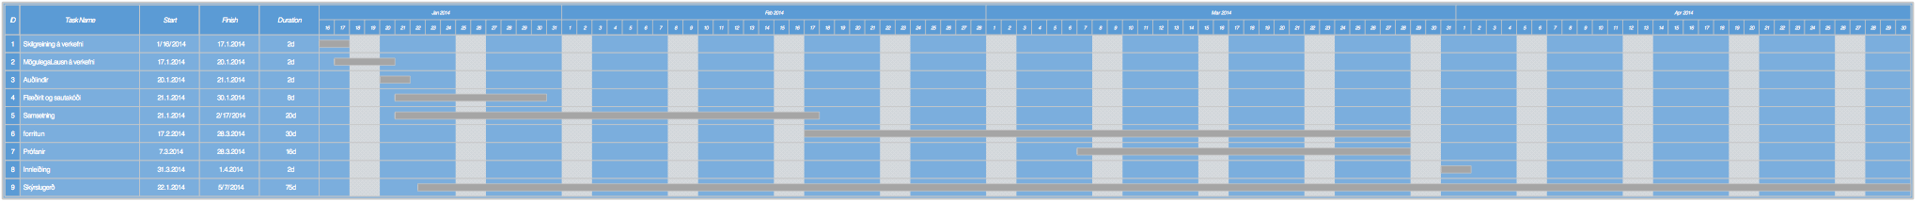

# Flæðirit og sauðakóði

Gildir 10% (flæðirit og sauðakóði)

Hér setjum við flæðirit og sauðakóða

Dæmi um flæðirit og sauðakóða:

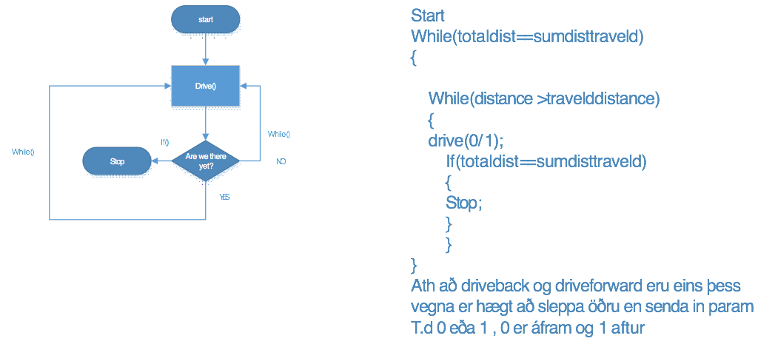

# Prófanir

Gildir 20% (sýning á virkni)

Hér setjið þið inn lýsingu á prófunum á vélmenni þ.e er hvað hann á að gera og hvernig gékk.

Dæmi:

1. Færa áfram um 1m eftir línu
2. Snúa vélmenni um 30°
3. Kló grýpur um glas
4. Kló færir glas……

# Lokaorð

Hér segjum við frá verkefninu í heild t.d hvort það var gagnlegt , hvernig vinnan gékk og hvort róbotin geti haf hagnýtt gildi.

# Viðauki

Hér setjum við allar myndir t.d af róbotinum, gant og pertrit (stórumyndina úr visio)

Loggskrá sem geymir allar skráningar á verkferlinu og allur kóði ☺

Gildir 10%

# Heimildir

Hér setjum við inn krækjur á slóðir sem við nýttum okkur í verkefninu